***Indicação: 98/2023 - GVRDG***

EXMO. SR. PRESIDENTE DA CÂMARA MUNICIPAL DE SUMARÉ

Indico ao Exmo. Senhor Prefeito Municipal, junto ao departamento competente, no sentido de realizar serviços de limpeza e retirada de entulho localizado na Aurélio Gasparini, em frente ao número 245, Jd. das Orquídeas em Sumaré.

**Justificativa:** Tal indicação se justifica tendo em vista que referida situação está colocando em risco os vizinhos e gerando insegurança.

Sala de Sessões, 23 de outubro de 2023

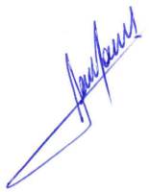

**RODRIGO DORIVAL GOMES**

Vereador

Cidadania